Conjunto para Robótica Educativa y Pensamiento Computacional – SV9294e

Introducción
Este conjunto está destinado a desarrollar simultáneamente y de manera progresiva, actitudes de pensamiento computacional, habilidades de programación, robótica, trabajo en equipo y aplicación transversal de Ciencias Básicas dentro de un entorno que hoy se conoce como STEM (por las siglas en Inglés de Science, Engineering, Technolgy & Mathematics).
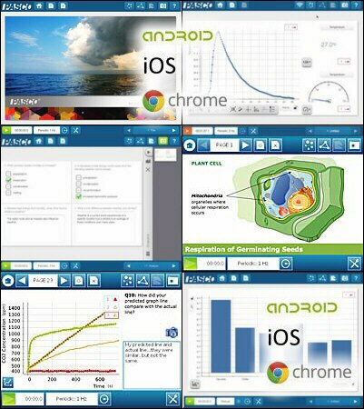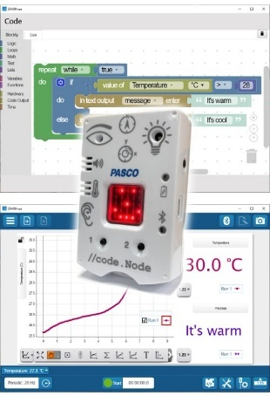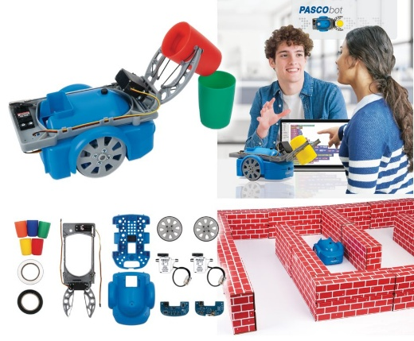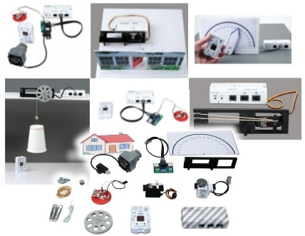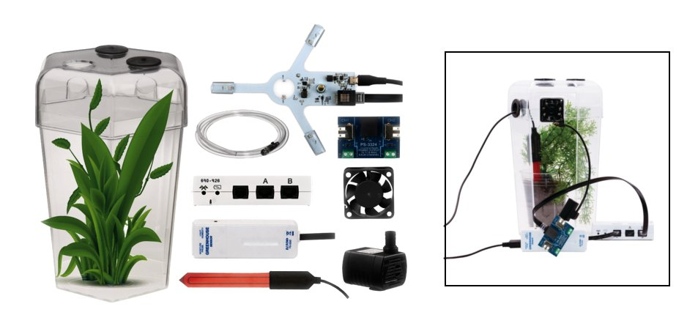

Constitución
Este conjunto está compuesto por:
PS-2400-SC: Un software de uso común a todo el hardware que lo conforma: SparkVue de Pasco Scientific, que incluye dentro de sí al lenguaje de programación Blockly de Google.
PS-3231: Un “cerebro” con procesador, memoria no volátil, varios sensores y comunicación por Bluetooth a la PC desde la que se lo programa y/o controla y/o interroga. Este “cerebro” se puede usar solo o integrado dentro de los kits que se listan a continuación.
ST-7841: Un “mecano” con el que se construyen varios modelos de robot. Esta es, tal vez, la parte más lúdica del conjunto, con movimientos, luces y sonido, en la que se manifiestan inmediatamente los efectos de un cambio de programación.
PS-5051: Un conjunto de sensores y actuadores con los que se pueden crear muchos (realmente muchos) trabajos de proyecto. Este kit pone en juego la imaginación creativa, integración de saberes y trabajo en equipo. También propicia (y a veces requiere) habilidades más desarrolladas de programación.
PS-2997: Otro “mecano” con el que se construyen invernaderos, con diversas fases automatización. Hace un uso más intensivo de conocimientos de Ciencias Naturales, utiliza formas de programación más avanzadas y el impacto de los cambios que se introducen no se nota de manera instantánea, sino a lo largo de un tiempo más prolongado. Obliga a desarrollar hábitos de registro, programación de actividades, organización de tareas, etc. Es el kit que demanda más madurez de los usuarios y cuyo funcionamiento es el más próximo al de una actividad productiva real.

El porqué de un conjunto como este

Habilidades (más o menos) nuevas para un mundo ciertamente nuevo
Los motivos por los que resulta conveniente desarrollar el pensamiento computacional son, hoy en día, ampliamente conocidos:
El mundo cambia velozmente. Todo el tiempo se presentan problemas de nuevo tipo y es preciso desarrollar habilidades que permitan afrontarlos con confianza, de manera flexible y creativa.
Estos aspectos son difíciles (si no imposibles) de enseñar, al menos en el sentido tradicional. Tampoco florecen en poco tiempo y sin esfuerzo. Lo que sí se puede hacer es fomentarlos y acompañar a cada uno en su propio camino a través de una ejercitación intensa, desafiante y atractiva.

Mejorando la capacidad de resolver problemas
Cuando no surge una solución obvia o directa, se precisa evaluar la situación desde muchos puntos de vista hasta que aparezca una rendija que lleve a su encuentro. Hay que acostumbrarse a hacer rodeos y a usar todo el arsenal de conocimientos y habilidades -estructurados o dispersos- que se tenga a mano.
A veces, por más vueltas que uno dé, no encuentra por dónde empezar. Ahí resulta muy útil ver qué hicieron otros en situaciones similares (hay que aprender a buscar, copiar y editar con criterio), consultar con compañeros, colegas o profesores (hay que desarrollar habilidades sociales) y/o trabajar en grupos (más habilidades sociales).
Si un problema es muy complejo, es bueno tratar de dividirlo en otros más sencillos.
Una vez que se resolvieron los problemas parciales, conviene ensamblar todo el sistema de nuevo y evaluar, ya bajo una nueva luz, el proceso en su totalidad, prestando atención a la existencia y tipos de relaciones recíprocas entre los mismos.
Si la división estuvo bien hecha, los parámetros de entrada y salida de cada proceso están claros Y LA COMUNICACION ENTRE PERSONAS ES BUENA Y PRECISA, es posible dividir la tarea entre varios actores. Para llegar a buen puerto, el grupo precisará establecer y desarrollar una ética de responsabilidad y compromiso con la calidad en cada uno de sus integrantes.

¿Por qué es importante aprender a programar?
En general, la lógica de los programas es implacable, obligando a evaluar cuidadosamente las relaciones causales, a separar pareceres de los hechos y a tener en cuenta que algunas decisiones tienen muchas más consecuencias que las que se vislumbraron al tomarlas. Programar obliga a pensar de una manera más ordenada y profunda, a no contentarse con una comprensión superficial y a repasar varias veces lo que se produjo. También enseña a ser insistente y a no tomar los fracasos como un final de recorrido sino simplemente como una señal de que es preciso cambiar algunas cosas y volver a empezar.
Al programar, se presta atención a los temas con un nivel de detalle que no es posible mantener "en tiempo real" en la vida diaria. De esta manera, los programas terminan siendo como una versión cristalizada de nuestros mejores pensamientos, toman una vida propia, y da una gran satisfacción verlos en funcionamiento. Son como pequeñas mascotas. PROGRAMAR ES RECONFORTANTE Y DIVERTIDO. Además, si la elección del objeto del programa fue pertinente, resulta verdaderamente útil y nos puede ahorrar otros trabajos o ayudarnos a llegar más lejos y hacer mejor lo que ya estábamos haciendo.
Finalmente, vivimos en un mundo rodeado de aparatos y aplicaciones que responden al pensamiento computacional y es bueno conocer sus resortes internos para integrarlos a la vida con naturalidad, manejarlos con suficiencia y saber qué esperar y qué no de ellos.
Prácticamente todas las plataformas dedicadas enseñanza de pensamiento computacional dan satisfacción a estas premisas, PERO ES MUY FACIL QUEDAR ATRAPADOS EN UNA BURBUJA, donde prácticamente todo lo que se hace es autorreferente y perder la conexión con el mundo real que incluye, pero va mucho más allá, de la programación y la tecnología.

¿Qué es lo nuevo aquí?
Es en este contexto que desarrollamos este conjunto de equipos, con el que pretendemos tender un puente robusto entre las prácticas inherentes de la programación y el vasto mundo de las Ciencias Naturales y sus aplicaciones tecnológicas.

Material de apoyo incluido

Inventario general
- Un manual (éste), de lectura secuencial, a través del que pretendemos asegurar que el sistema se ponga en funcionamiento, dando una vista ordenada de sus componentes, la instalación del software y el índice de una secuencia de actividades de complejidad creciente con las que podrán ganar confianza y solvencia en el uso de estos equipos. Esta lista no es exhaustiva y, seguramente, será modificada o abandonada cuando manejen este conjunto con comodidad.
- Una colección de archivos de Word (editables) con trabajos prácticos y de proyectos sugeridos, destinados a los alumnos.
- Una colección análoga destinada a los docentes. En estos archivos se incluye información referida a objetivos, tiempos de ejecución, materiales necesarios, algunas respuestas y consejos, etc.
- Una colección de archivos .sparklab (el formato con que graba sus archivos SparkVue), a veces con datos pregrabados, a veces son temas de programación ya resueltos, que podrán usar como guía para aprender las particularidades de Blockly y para cotejar con los resultados de sus propias actividades, verificando que se están obteniendo valores “razonables”.
- Una colección de videos en YouTube con contenidos variados: desde sugerencias metodológicas y ejemplos de uso hasta la ejecución paso a paso de procesos que sería muy engorroso y/o aburrido explicar con prosa escrita.


Modo de acceso
Todo el material está disponible en línea, a través de nuestro servidor.
Salvo el instalador de SparkVue, que por razones obvias requiere autenticación, a todo lo demás se accede de manera gratuita y anónima.
En los manuales haremos referencia a cada archivo a través de su URL, la que se proporciona tanto en texto (hay que respetar mayúsculas y minúsculas) como con códigos QR.

Indice
- Instalador maestro de SparkVue: SPARKvue_Win_Lic-4.12.4.3.zip destinado específicamente a los encargados/responsables de sistemas de cada institución. Con este instalador maestro podrán habilitar el software en cada una de las PCs alcanzadas. El archivo tiene una contraseña que deberá ser solicitada a la coordinación de la DGETyFP.
- Este propio manual: 01_SV9294e Documento Maestro.docx
- Manual de referencia general del PS-3231: 02_PS3231_ManualUsuario.docx
- Manual de referencia general del ST-7841: 03_ST7841_ManualUsuario.docx
- Manual de referencia general del PS-5051: 04_PS5051_ManualUsuario.docx
- Manual de referencia general del PS-2997: 05_PS2997_ManualUsuario.docx
- Manual de referencia general del PS-3232: 06_PS3232_ManualUsuario.docx
- Referencia general del programa SPARKvue: 07_SPARKvue_RefGral.docx
- Referencia general del sistema de programación embebido en SPARKvue: 08_Blockly__RefGral.docx
- TP01: Luces / Bucles: 09_TP01_Luces_y_Lazos_E.docx / 09_TP01_Luces_y_Lazos_D.docx / 09_TP01_Luces_y_Lazos_sparklabs.zip
- TP02: Temperaturas / Salidas de texto: 10_Lamparas_y_Textos_E.docx / 10_Lamparas_y_Textos_D.docx / 10_Lamparas_y_Textos_sparklabs.zip
- TP03: Sonidos / Variables: 11_...docx
- TP04: Polos magnéticos / Bifurcaciones lógicas: 12_TP04_PolaridadMagnetica_E.docx / 12_TP04_PolaridadMagnetica_D.docx / 12_TP04_sparklabs.zip
- TP05: Movimientos / Azar y Probabilidades: 13_TP05_Movimientos_y_Azar_E.docx / 13_TP05_Movimientos_y_Azar_D.docx / 13_TP05_Movimientos_y_Azar_sparklabs.zip
- TP06: Mezcla aditiva y sustractiva de colores / Parametrización : 14_TP06_ProgramemosColores_E.docx / 14_TP06_ProgramemosColores_D.docx / 14_ProgramemosColores_sparklabs.zip
- TP07: Intensidad sonora/ Atutomatización / Variables / Autocalibración (adaptación al entorno) 15_TP07_Un_Encedido_Aplauso_E.docx / 15_TP07_Un_Encedido_Aplauso_D.docx / 15_TP07_UnEncendidoAplauso_sparklabs.zip
- TP08: ¿Dónde está el Origen? / 16_TP08_Donde_esta_el_Origen_E.docx / 16_TP08_Donde_esta_el_Origen_D.docx / 16_TP08_Donde_esta_el_Origen_sparklabs.zip
- TP09: Contador de Pasos / 17_TP09_Contador_de_Pasos_E.docx / 17_TP09_Contador_de_Pasos_D.docx / 17_TP09_Contador_de_Pasos_sparklabs.zip
- TP10: Alarma contra intrusos indiscretos / 18_TP10_Alarma_contra_intrusos_E.docx / 18_TP10_Alarma_contra_intrusos_D.docx / 18_TP10_Alarma_contra_intrusos_sparklabs.zip
- TP11: Termómetro digital remoto con alarmas / 19_TP11_Termometro_digital_remoto_E.docx / 19_TP11_Termometro_digital_remoto_D.docx / 19_TP11_Termometro_digital_remoto_V1.spklab

Colecciones de videos en YouTube


Trabajos Prácticos y Proyectos con //code.Node por TecnoEdu


Programación, sensores y automatización con el PS-5050 por TecnoEdu

Uso del software SPARKvue

Colección //code.Node de PASCO Scientific (elegir pista de audio en Castellano)

Colección //control.Node de PASCO Scientific (elegir pista de audio en Castellano

